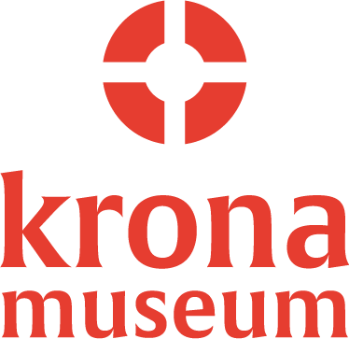
Beste docent,
Binnenkort kom je met je leerlingen naar Museum Krona voor het project ‘Van Ganzenveer tot iPad’. Voor jullie echter langskomen willen we je even wijzen op een aantal zaken:
- Om het coronarisico voor jullie en voor onze museumdocenten zo klein mogelijk te houden, hebben we in het gehele museum een zeer moderne luchtcirculatie, ontsmetten we goed onze handen en willen we jullie vragen om goed afstand te houden ten opzichte van de museumdocenten. Zouden jullie dit ook nog extra willen bandrukken bij de leerlingen?
- Op de boekingssite heeft eerder nog gestaan dat ouders welkom zijn bij dit project. Door de huidige omstandigheden willen we hier van afzien. Dit om mogelijke besmettingen te minimaliseren. We begrijpen dat ze in sommige gevallen echter essentieel zijn om naar het museum te komen. We willen deze ouders dan ook vragen om in het museumcafé plaats te nemen en onder het genot van een gratis kop koffie of thee te wachten tot de leerlingen klaar zijn. Ook indien het museumcafé gesloten is, staat er een warme kop koffie of thee klaar.
- Er is geen voorbereiding nodig voor dit museumbezoek. Wel is er een lesbrief gemaakt voor een verdiepende les over digitale boeken. Op die manier is er een koppeling te maken tussen het heden en het verleden. Deze lesbrief is door de bibliotheek gemaakt en is specifiek afgestemd op groep 3 en 4. Het wordt aangeraden deze les na het museumbezoek te geven.

- Museum Krona zal ten alle tijden de richtlijnen van de Rijksoverheid, het RIVM en de Museumvereniging blijven volgen. Mochten er wijzigingen plaatsvinden die invloed zouden kunnen hebben op de boekingen van dit project dan wordt dit altijd met de scholen gecommuniceerd.

We kijken uit naar jullie bezoek!

Hartelijke groet,
Museum Krona

